珠海高新产业招商有限公司
珠海高新产业招商有限公司成立于2022年1月，是为加快推动珠海高新区建设成为珠海市高质量发展新增长极，聚焦高新区主导产业，以招商运营为核心，成立的区属国企。
公司围绕“1+3”城市布局，以珠海为中心，分别设立北京、深圳、苏州三个驻外招商事业部，重点聚焦半导体与集成电路、生物医药与医疗器械、信创产业、人工智能与机器人、新能源与智能电网、数字经济等领域开展招商引资，推动高新区招商引资工作走深走实，为高新区产业发展注入新动能。为更好的服务高新区产业发展，公司依托专业团队同时开展产业政策咨询、园区轻资产运营、科技服务，为区域产业发展提供全方位可持续的专业服务。
公司愿景是以产业招商带动城市发展，以“为区域产业发展提供全方位可持续的专业服务”为使命，秉承“服务企业、共同成长”的核心价值观，坚守产业初心，聆听企业心声，解决企业诉求，更好地服务企业，与企业共成长。
公司将按照市第九次党代会部署，坚持“产业第一、交通提升、城市跨越、民生为要”工作总抓手，以推动区域产业高质量发展为己任，以构建全方位产业发展平台为着力点，以产城融合发展全过程专业能力为支撑，深入实施高新区高质量发展三年行动计划，为珠海高新区建设世界一流高科技园区当好尖兵贡献力量。
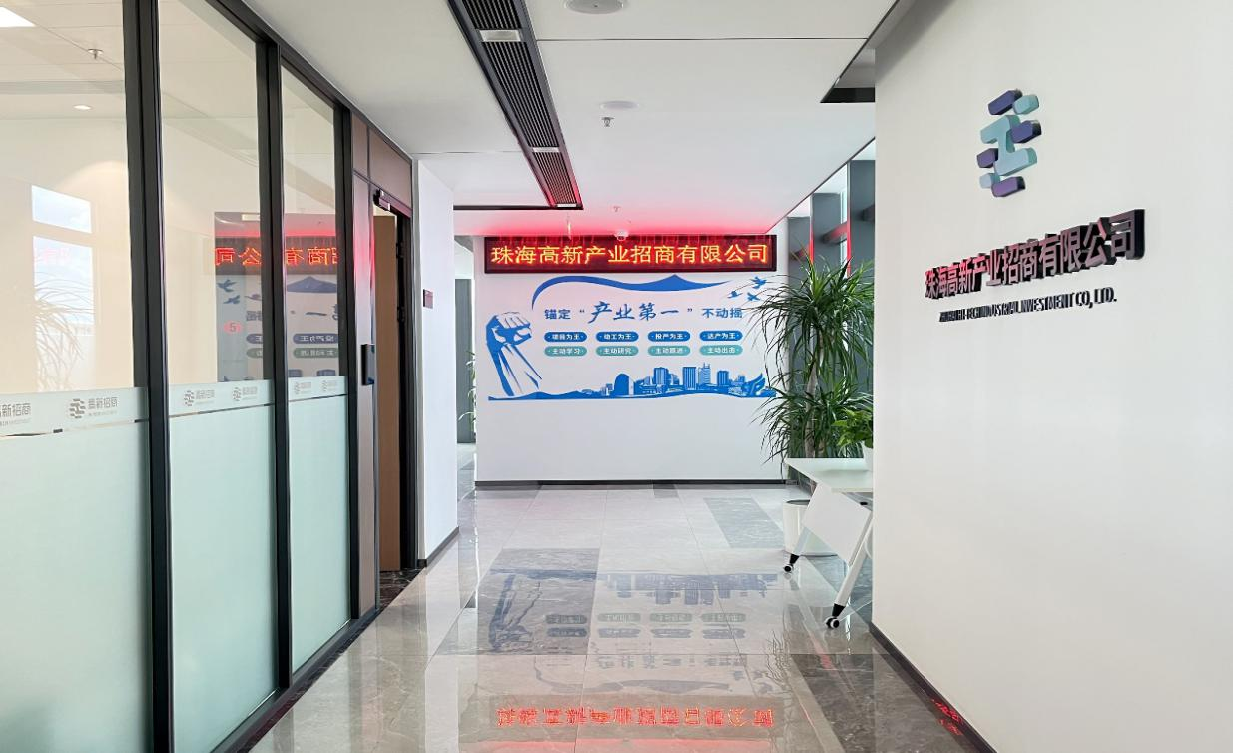
领导班子介绍
何健照 珠海高新产业招商有限公司执行董事
刘宝骏 珠海高新产业招商有限公司党支部书记、总经理
刘 占 珠海高新产业招商有限公司工会主席、副总经理

联系方式
企业地址：珠海市高新区金唐东路创新发展大厦13楼
联系电话：0756-3866066
官方网址：https://www.gaoxinzhaoshang.com/
微信公众号：珠海高新招商

